Министерство образования Республики Беларусь
БЕЛОРУССКИЙ ГОСУДАРСТВЕННЫЙ УНИВЕРСИТЕТ
ИНФОРМАТИКИ И РАДИОЭЛЕКТРОНИКИ
Кафедра экономической информатики

ЛАБОРАТОРНАЯ РАБОТА №3
«СОЗДАНИЕ И ИСПОЛЬЗОВАНИЕ ОБЪЕКТОВ И ВСТРОЕННЫХ КЛАССОВ. НАСЛЕДОВАНИЕ, ИНКАПСУЛЯЦИЯ И ИНТЕРФЕЙСЫ»
ВАРИАНТ 5

Выполнил: | студент группы 477901  Мешков Владислав Дмитриевич
Проверил: | старший преподаватель кафедры ЭИ  Казючиц Владислав Олегович

Минск 2026
Цель работы: изучить основные принципы объектно-ориентированного программирования в PHP и применить их на практике: создать собственные классы, использовать встроенные классы языка, реализовать наследование, инкапсуляцию, интерфейсы и трейты.
Задачи:
- определить и создать собственные классы с конструкторами и методами;
- ознакомиться со встроенными классами PHP (DateTimeImmutable, DomainException) и продемонстрировать их применение;
- реализовать наследование между пользовательскими классами и переопределение методов родителя;
- показать механизм инкапсуляции: закрытые и защищённые свойства, доступ к состоянию объекта только через методы;
- применить интерфейсы и трейты для выделения общего поведения разных классов;
- разработать веб-приложение с разделением логики и представления, хранением состояния в сессии и проверкой вводимых данных.

ТЕОРЕТИЧЕСКАЯ ЧАСТЬ

Класс в PHP – шаблон, описывающий свойства (данные) и методы (поведение) объектов. Объект – экземпляр класса, создаваемый оператором new. При создании вызывается конструктор __construct(), который задаёт начальное состояние. Начиная с PHP 8.0 свойства можно объявлять прямо в списке параметров конструктора (constructor promotion), а типы свойств, параметров и возвращаемых значений проверяются движком, если включён режим declare(strict_types=1).
Инкапсуляция скрывает внутреннее состояние объекта и открывает доступ к нему через методы. Для этого используются модификаторы видимости: public – доступно везде, protected – в самом классе и его потомках, private – только в самом классе. Метод, изменяющий состояние, проверяет допустимость операции и при нарушении правил выбрасывает исключение, поэтому объект не может оказаться в некорректном состоянии.
Наследование позволяет создавать классы на основе существующих с помощью ключевого слова extends. Потомок получает свойства и методы родителя, может переопределять их и добавлять собственные. Обращение к реализации родителя выполняется через parent::, а конструктор родителя при переопределении нужно вызывать явно. В PHP нет множественного наследования: у класса может быть только один родитель.
Абстрактный класс (abstract) нельзя инстанцировать, он задаёт общую часть реализации и объявляет абстрактные методы, которые обязаны реализовать потомки. Интерфейс (interface) описывает контракт – набор методов без реализации; класс подключает его ключевым словом implements и может реализовывать несколько интерфейсов. Благодаря этому с объектами разных классов можно работать через единый тип, а конкретное поведение выбирается во время выполнения (полиморфизм).
Трейт (trait) позволяет подключать готовые методы и свойства в несколько классов командой use, не создавая между ними отношения наследования. Это способ повторно использовать код в обход ограничения одиночного наследования. Статические методы и константы класса принадлежат самому классу, а не объекту, и вызываются через оператор ::, а позднее статическое связывание static:: позволяет обратиться к константе или методу того класса, у которого вызов произошёл на самом деле.
PHP содержит множество встроенных классов: DateTime и DateTimeImmutable для работы с датами, SplFileObject для чтения и записи файлов, ArrayIterator и другие SPL-классы для обхода коллекций, иерархия исключений Exception (в том числе DomainException и InvalidArgumentException). Встроенные классы подключаются без дополнительных файлов и ведут себя так же, как пользовательские: их можно наследовать, передавать в методы и использовать в проверках instanceof.
Состояние между запросами веб-приложение хранит в сессии $_SESSION. Объекты помещаются в неё в сериализованном виде, поэтому классы должны быть доступны до вызова session_start(), иначе при чтении получится __PHP_Incomplete_Class. Для автоматического подключения классов используется автозагрузчик spl_autoload_register(), сопоставляющий пространство имён каталогу (стандарт PSR-4). Для безопасного вывода пользовательских данных в HTML применяется функция htmlspecialchars().

ИНДИВИДУАЛЬНОЕ ЗАДАНИЕ (ВАРИАНТ 5)

- Задание 1 (HomeWork 1): добавить в проект интернет-магазина интерфейс Payable с методом pay() и реализовать классы CreditCardPayment и PayPalPayment.
- Задание 1 (HomeWork 2): сделать страницу «О нас» с отдельным стилем (HTML + CSS) и добавить выбор темы оформления (светлая/тёмная) с переключателем (CSS + PHP-сессия).
- Задание 2: спорт, иерархия Sport → Football, Basketball, Tennis. Методы: rules(), startMatch(), getPlayersCount(), scorePoint(), info().
Проект оформлен как единое веб-приложение с главным меню и двумя независимыми разделами: «Интернет-магазин» (задание 1) и «Спортивные матчи» (задание 2). Дополнительно реализованы ввод количества товара, скидки по промокодам, цены в белорусских рублях, журнал событий, история матчей, ввод названий команд и игроков пользователем и проверка форм на стороне клиента.

ОПИСАНИЕ РЕАЛИЗАЦИИ

Структура проекта. В каталоге public находятся точки входа: index.php (главное меню), shop.php, company.php, journal.php, sport.php и history.php, а также стили и скрипты. Классы лежат в каталоге src в пространстве имён Lab3 и подключаются автозагрузчиком src/autoload.php по правилам PSR-4. Общая инициализация (автозагрузка, session_start(), смена темы, сброс данных) вынесена в src/bootstrap.php. Разметка страниц хранится в каталоге templates и подключается классом View, который выводит страницу внутри общего шаблона layout.php. Логика и представление разделены: точки входа обрабатывают POST-запросы и вызывают методы объектов, а шаблоны только отображают данные, экранируя их функцией e() (обёртка над htmlspecialchars()).
Товары. Абстрактный класс Product хранит идентификатор, название и цену в защищённых свойствах, предоставляет методы доступа и объявляет абстрактные getCategory(), getAttributes() и getInfo(). Классы Book (автор, число страниц) и Electronic (бренд, гарантия) наследуют Product и реализуют эти методы по-своему, вызывая parent::__construct() в конструкторе. Предельная скидка по промокоду задаётся константой MAX_PROMO_DISCOUNT: в Product она равна 50%, а Electronic переопределяет её значением 30%; метод getMaxPromoDiscount() использует позднее статическое связывание static::.
Корзина и промокоды. Класс Cart реализует интерфейс Discountable (метод applyDiscount()) и хранит строки CartLine, в каждой из которых лежит товар и количество от 1 до 99. Метод applyPromo() ищет код в классе PromoCodes (PROMO10, PROMO20, PROMO50, регистр не важен), а при неизвестном коде выбрасывает DomainException. Скидка применяется к каждой строке, но не превышает потолка категории, поэтому PROMO50 даёт 50% на книги и только 30% на электронику. Цены выводятся в белорусских рублях (BYN) классом Money.
Оплата (HomeWork 1). Интерфейс Payable объявляет метод pay(float $amount): PaymentResult. Абстрактный класс Payment реализует его как шаблонный метод: проверяет сумму, вызывает validate(), вычисляет комиссию через fee(), формирует номер операции и записывает событие в журнал. Потомки переопределяют только особенности способа оплаты. CreditCardPayment проверяет номер карты по алгоритму Луна, срок действия (с помощью DateTimeImmutable) и CVV, а в чеке показывает лишь последние четыре цифры карты. PayPalPayment проверяет e-mail и переопределяет fee(), добавляя комиссию 2,9%. Результат операции возвращается неизменяемым объектом PaymentResult, создаваемым статическими методами success() и failure().
Трейт Loggable. Трейт хранит список записей с временем, добавляет защищённый метод log() и публичные getLog() и releaseLog(). Он подключён в три несвязанных между собой класса: Cart, Payment и Sport. Интерфейс Journaled объявляет releaseLog(), что позволяет классу Store переносить записи из любого такого объекта в общий журнал магазина, который выводится на отдельной странице.
Спорт. Абстрактный класс Sport реализует интерфейс Playable (startMatch(), scorePoint()) и хранит статус матча (ожидание, идёт, завершён), счёт и названия сторон. Базовые методы startMatch(), finishMatch(), getWinner(), info() и getPlayersCount() общие, а rules(), getTitle() и getScoreLabel() абстрактные. Классы Football, Basketball и Tennis переопределяют startMatch() (вызывая parent::), scorePoint() и getScoreLabel(). В футболе гол даёт одно очко, в баскетболе бросок стоит 1, 2 или 3 очка, а теннис считает очки внутри гейма (15, 30, 40, «равно», «преимущество»), геймы внутри сета и сеты внутри матча и сам завершает матч после второго выигранного сета. Число игроков на площадке определяется константой PLAYERS_PER_SIDE: 22 в футболе, 10 в баскетболе и 2 в теннисе. Нарушение правил (очко в не начатом матче, бросок на 5 очков) приводит к DomainException, текст которого показывается пользователю.
Названия команд и история. До начала матча пользователь вводит названия команд или фамилии игроков; метод setSideNames() принимает от 2 до 30 символов, не допускает одинаковых названий и недоступен после старта. Класс Arena хранит матчи в сессии и методом history() переносит завершённые матчи в историю: команды, итоговый счёт, победитель, время и ход игры, который раскрывается на странице «История матчей».
Страница «О компании» и тема оформления (HomeWork 2). Страница company.php содержит сведения о компании, её цифры, ценности и контакты (данные хранятся в config.php) и оформлена отдельным файлом company.css. Выбранная тема хранится в $_SESSION через класс Theme и выводится сервером в атрибут data-theme элемента html; цвета обеих тем заданы CSS-переменными в base.css, поэтому страница сразу открывается в нужной теме. Переключатель отображает обе темы и подсвечивает текущую.
Проверка форм. Формы проверяются в браузере до отправки: обязательные поля, шаблоны pattern, ограничения числовых полей, а в скрипте forms.js дополнительно проверяются номер карты по алгоритму Луна, срок действия, различие названий команд. Поля неиспользуемого способа оплаты отключаются, чтобы не блокировать отправку. Невалидная форма на сервер не отправляется. Серверные проверки сохраняются, поэтому приложение остаётся корректным и без JavaScript. Чтобы изменение структуры классов не ломало объекты, уже лежащие в сессии, состояние хранится под номером версии в классе State.

ЛИСТИНГ КОДА

Файл src/Shop/Contracts/Discountable.php
<?php
declare(strict_types=1);

namespace Lab3\Shop\Contracts;

interface Discountable
{
public function applyDiscount(float $percent): void;
}

Файл src/Shop/Contracts/Payable.php
<?php
declare(strict_types=1);

namespace Lab3\Shop\Contracts;

use Lab3\Shop\Payment\PaymentResult;

interface Payable
{
public function pay(float $amount): PaymentResult;
}

Файл src/Support/Loggable.php
<?php
declare(strict_types=1);

namespace Lab3\Support;

trait Loggable
{
private const LOG_LIMIT = 100;

/** @var array<int, array{at: int, text: string}> */
private array $logEntries = [];

protected function log(string $text): void
{
$this->logEntries[] = ['at' => time(), 'text' => $text];

if (count($this->logEntries) > self::LOG_LIMIT) {
array_shift($this->logEntries);
}
}

public function getLog(): array
{
return $this->logEntries;
}

public function releaseLog(): array
{
$entries = $this->logEntries;
$this->logEntries = [];

return $entries;
}
}

Файл src/Shop/Product.php
<?php
declare(strict_types=1);

namespace Lab3\Shop;

abstract class Product
{
/** Максимальная скидка по промокоду для категории, в процентах. */
protected const MAX_PROMO_DISCOUNT = 50;

public function __construct(
protected string $id,
protected string $name,
protected float $price,
) {
}

public function getId(): string
{
return $this->id;
}

public function getName(): string
{
return $this->name;
}

public function getPrice(): float
{
return $this->price;
}

public function getMaxPromoDiscount(): int
{
return static::MAX_PROMO_DISCOUNT;
}

abstract public function getCategory(): string;

/** @return array<string, string> характеристики для карточки товара */
abstract public function getAttributes(): array;

abstract public function getInfo(): string;
}

Файл src/Shop/Book.php
<?php
declare(strict_types=1);

namespace Lab3\Shop;

final class Book extends Product
{
public function __construct(
string $id,
string $name,
float $price,
private string $author,
private int $pages,
) {
parent::__construct($id, $name, $price);
}

public function getAuthor(): string
{
return $this->author;
}

public function getCategory(): string
{
return 'Книги';
}

public function getAttributes(): array
{
return [
'Автор' => $this->author,
'Страниц' => (string) $this->pages,
];
}

public function getInfo(): string
{
return "Книга «{$this->name}», автор {$this->author}";
}
}

Файл src/Shop/Electronic.php
<?php
declare(strict_types=1);

namespace Lab3\Shop;

final class Electronic extends Product
{
// По промокоду на технику скидка не больше 30%, на остальные товары — до 50%.
protected const MAX_PROMO_DISCOUNT = 30;

public function __construct(
string $id,
string $name,
float $price,
private string $brand,
private int $warrantyMonths,
) {
parent::__construct($id, $name, $price);
}

public function getWarrantyPeriod(): int
{
return $this->warrantyMonths;
}

public function getCategory(): string
{
return 'Электроника';
}

public function getAttributes(): array
{
return [
'Бренд' => $this->brand,
'Гарантия' => $this->warrantyMonths . ' мес.',
];
}

public function getInfo(): string
{
return "{$this->name} ({$this->brand}), гарантия {$this->warrantyMonths} мес.";
}
}

Файл src/Shop/PromoCodes.php
<?php
declare(strict_types=1);

namespace Lab3\Shop;

final class PromoCodes
{
private const CODES = [
'PROMO10' => 10,
'PROMO20' => 20,
'PROMO50' => 50,
];

public static function percentFor(string $code): ?int
{
return self::CODES[strtoupper(trim($code))] ?? null;
}
}

Файл src/Shop/Cart.php
<?php
declare(strict_types=1);

namespace Lab3\Shop;

use DomainException;
use Lab3\Shop\Contracts\Discountable;
use Lab3\Support\Contracts\Journaled;
use Lab3\Support\Loggable;

final class Cart implements Discountable, Journaled
{
use Loggable;

/** @var array<string, CartLine> */
private array $lines = [];

private float $discount = 0.0;
private ?string $promoCode = null;

public function add(Product $product, int $quantity = 1): void
{
$id = $product->getId();
$line = $this->lines[$id] ?? null;
$newQuantity = ($line?->getQuantity() ?? 0) + $quantity;

$this->assertQuantity($newQuantity);

if ($line === null) {
$this->lines[$id] = new CartLine($product, $newQuantity);
} else {
$line->setQuantity($newQuantity);
}

$this->log(sprintf('В корзину: %s × %d', $product->getName(), $quantity));
}

public function setQuantity(string $productId, int $quantity): void
{
$this->assertQuantity($quantity);

if (!isset($this->lines[$productId])) {
throw new DomainException('Этого товара нет в корзине.');
}

$this->lines[$productId]->setQuantity($quantity);
}

public function remove(string $productId): void
{
unset($this->lines[$productId]);

if ($this->lines === []) {
$this->resetPromo();
}
}

public function clear(): void
{
$this->lines = [];
$this->resetPromo();
}

public function applyDiscount(float $percent): void
{
if ($percent < 0 || $percent > 100) {
throw new DomainException('Скидка должна быть от 0 до 100%.');
}

$this->discount = $percent;
}

public function applyPromo(string $code): void
{
$percent = PromoCodes::percentFor($code);

if ($percent === null) {
$this->log('Промокод отклонён: ' . strtoupper(trim($code)));
throw new DomainException('Такого промокода не существует.');
}

$this->applyDiscount($percent);
$this->promoCode = strtoupper(trim($code));
$this->log("Промокод {$this->promoCode} применён (−{$percent}%)");
}

public function removePromo(): void
{
$this->resetPromo();
}

public function getPromoCode(): ?string
{
return $this->promoCode;
}

public function getDiscount(): float
{
return $this->discount;
}

/** @return CartLine[] */
public function getLines(): array
{
return array_values($this->lines);
}

public function isEmpty(): bool
{
return $this->lines === [];
}

public function countItems(): int
{
return array_sum(array_map(
static fn (CartLine $line): int => $line->getQuantity(),
$this->lines
));
}

public function lineTotal(CartLine $line): float
{
return $line->total($this->discount);
}

public function subtotal(): float
{
return array_sum(array_map(
static fn (CartLine $line): float => $line->subtotal(),
$this->lines
));
}

public function total(): float
{
return array_sum(array_map(
fn (CartLine $line): float => $line->total($this->discount),
$this->lines
));
}

public function discountAmount(): float
{
return round($this->subtotal() - $this->total(), 2);
}

private function resetPromo(): void
{
$this->discount = 0.0;
$this->promoCode = null;
}

private function assertQuantity(int $quantity): void
{
if ($quantity < 1 || $quantity > CartLine::MAX_QUANTITY) {
throw new DomainException('Количество должно быть от 1 до ' . CartLine::MAX_QUANTITY . '.');
}
}
}

Файл src/Shop/Payment/Payment.php
<?php
declare(strict_types=1);

namespace Lab3\Shop\Payment;

use Lab3\Shop\Contracts\Payable;
use Lab3\Support\Contracts\Journaled;
use Lab3\Support\Loggable;
use Lab3\Support\Money;

abstract class Payment implements Payable, Journaled
{
use Loggable;

public function pay(float $amount): PaymentResult
{
if ($amount <= 0) {
return PaymentResult::failure('Сумма к оплате должна быть больше нуля.');
}

$problem = $this->validate();
if ($problem !== null) {
$this->log("{$this->getMethodName()}: платёж отклонён. {$problem}");
return PaymentResult::failure($problem);
}

$charged = round($amount + $this->fee($amount), 2);
$transactionId = $this->newTransactionId();

$this->log(sprintf(
'%s: списано %s, операция %s',
$this->getMethodName(),
Money::format($charged),
$transactionId
));

return PaymentResult::success($transactionId, $charged, $this->receipt($charged));
}

abstract public function getMethodName(): string;

/** Возвращает текст ошибки или null, если данные корректны. */
abstract protected function validate(): ?string;

abstract protected function receipt(float $charged): string;

protected function fee(float $amount): float
{
return 0.0;
}

private function newTransactionId(): string
{
return strtoupper(substr(static::class, strrpos(static::class, '\\') + 1, 2))
. '-' . strtoupper(bin2hex(random_bytes(4)));
}
}

Файл src/Shop/Payment/CreditCardPayment.php
<?php
declare(strict_types=1);

namespace Lab3\Shop\Payment;

use DateTimeImmutable;
use Lab3\Support\Money;

final class CreditCardPayment extends Payment
{
private string $number;

public function __construct(
string $number,
private string $holder,
private string $expiry,
private string $cvv,
) {
$this->number = preg_replace('/\D+/', '', $number) ?? '';
}

public function getMethodName(): string
{
return 'Банковская карта';
}

protected function validate(): ?string
{
if (!self::passesLuhn($this->number)) {
return 'Номер карты указан неверно.';
}

if (!preg_match('/^[\p{L}][\p{L} .\'-]+$/u', trim($this->holder))) {
return 'Укажите имя держателя карты.';
}

if ($this->isExpired()) {
return 'Срок действия карты истёк или указан в неверном формате (ожидается ММ/ГГ).';
}

if (!preg_match('/^\d{3}$/', $this->cvv)) {
return 'CVV должен состоять из трёх цифр.';
}

return null;
}

protected function receipt(float $charged): string
{
return sprintf(
'С карты •••• %s списано %s.',
substr($this->number, -4),
Money::format($charged)
);
}

private function isExpired(): bool
{
if (!preg_match('#^(0[1-9]|1[0-2])/(\d{2})$#', trim($this->expiry), $m)) {
return true;
}

$lastDay = new DateTimeImmutable("20{$m[2]}-{$m[1]}-01 last day of this month 23:59:59");

return $lastDay < new DateTimeImmutable();
}

private static function passesLuhn(string $digits): bool
{
$length = strlen($digits);
if ($length < 13 || $length > 19) {
return false;
}

$sum = 0;
foreach (array_reverse(str_split($digits)) as $position => $char) {
$digit = (int) $char;
if ($position % 2 === 1) {
$digit *= 2;
if ($digit > 9) {
$digit -= 9;
}
}
$sum += $digit;
}

return $sum % 10 === 0;
}
}

Файл src/Shop/Payment/PayPalPayment.php
<?php
declare(strict_types=1);

namespace Lab3\Shop\Payment;

use Lab3\Support\Money;

final class PayPalPayment extends Payment
{
private const FEE_RATE = 0.029;

public function __construct(private string $email)
{
$this->email = trim($email);
}

public function getMethodName(): string
{
return 'PayPal';
}

protected function validate(): ?string
{
return filter_var($this->email, FILTER_VALIDATE_EMAIL)
? null
: 'Укажите e-mail аккаунта PayPal.';
}

protected function fee(float $amount): float
{
return $amount * self::FEE_RATE;
}

protected function receipt(float $charged): string
{
return sprintf(
'Со счёта PayPal %s списано %s (с учётом комиссии %s%%).',
$this->email,
Money::format($charged),
str_replace('.', ',', (string) (self::FEE_RATE * 100))
);
}
}

Файл src/Sport/Playable.php
<?php
declare(strict_types=1);

namespace Lab3\Sport;

interface Playable
{
public function startMatch(): void;

/**
* Засчитывает очко стороне (Sport::HOME или Sport::AWAY).
* Для видов спорта с разной ценой очка value задаёт её.
*/
public function scorePoint(int $side, int $value = 1): void;
}

Файл src/Sport/Sport.php
<?php
declare(strict_types=1);

namespace Lab3\Sport;

use DomainException;
use Lab3\Support\Contracts\Journaled;
use Lab3\Support\Loggable;

abstract class Sport implements Playable, Journaled
{
use Loggable;

public const HOME = 0;
public const AWAY = 1;

public const WAITING = 'waiting';
public const LIVE = 'live';
public const FINISHED = 'finished';

public const NAME_MAX_LENGTH = 30;

protected const PLAYERS_PER_SIDE = 1;

protected string $status = self::WAITING;

private bool $archived = false;

/** @var int[] */
protected array $score = [0, 0];

public function __construct(
protected string $homeName,
protected string $awayName,
) {
}

abstract public function getTitle(): string;

abstract public function rules(): string;

/** Счёт в том виде, в каком его показывают на табло. */
abstract public function getScoreLabel(): string;

/** Крупное число на табло; по умолчанию совпадает с текстовым счётом. */
public function getBoardScore(): string
{
return $this->getScoreLabel();
}

public function getPlayersCount(): int
{
return static::PLAYERS_PER_SIDE * 2;
}

/** Как называть участника в интерфейсе: «Команда» или «Игрок». */
public function getSideNoun(): string
{
return 'Команда';
}

/**
* Меняет названия сторон; пока матч не начался.
*/
public function setSideNames(string $home, string $away): void
{
if ($this->status !== self::WAITING) {
throw new DomainException('Названия можно менять только до начала матча.');
}

$home = self::cleanName($home);
$away = self::cleanName($away);

if (mb_strtolower($home) === mb_strtolower($away)) {
throw new DomainException('Названия сторон должны различаться.');
}

$this->homeName = $home;
$this->awayName = $away;
}

public function getSideName(int $side): string
{
return $side === self::HOME ? $this->homeName : $this->awayName;
}

public function getStatus(): string
{
return $this->status;
}

public function isLive(): bool
{
return $this->status === self::LIVE;
}

public function isFinished(): bool
{
return $this->status === self::FINISHED;
}

public function isArchived(): bool
{
return $this->archived;
}

public function markArchived(): void
{
$this->archived = true;
}

public function startMatch(): void
{
if ($this->status !== self::WAITING) {
throw new DomainException('Матч уже начат или завершён.');
}

$this->status = self::LIVE;
$this->log("Матч начался: {$this->homeName} — {$this->awayName}");
}

public function finishMatch(): void
{
$this->assertLive();

$this->status = self::FINISHED;
$winner = $this->getWinner();

$this->log($winner === null
? "Матч окончен вничью, счёт {$this->getScoreLabel()}"
: "Матч окончен, победитель — {$this->getSideName($winner)} ({$this->getScoreLabel()})");
}

/** Победитель определяется по основному счёту; null означает ничью. */
public function getWinner(): ?int
{
return match (true) {
$this->score[self::HOME] > $this->score[self::AWAY] => self::HOME,
$this->score[self::AWAY] > $this->score[self::HOME] => self::AWAY,
default => null,
};
}

public function info(): string
{
$statusText = match ($this->status) {
self::WAITING => 'ожидание начала',
self::LIVE => 'идёт матч',
self::FINISHED => 'завершён',
};

return sprintf(
'%s: %s — %s, %s (%s)',
$this->getTitle(),
$this->homeName,
$this->awayName,
$this->getScoreLabel(),
$statusText
);
}

private static function cleanName(string $name): string
{
$name = trim(preg_replace('/\s+/u', ' ', $name) ?? '');
$length = mb_strlen($name);

if ($length < 2 || $length > self::NAME_MAX_LENGTH) {
throw new DomainException('Название должно содержать от 2 до ' . self::NAME_MAX_LENGTH . ' символов.');
}

return $name;
}

protected function assertLive(): void
{
if ($this->status !== self::LIVE) {
throw new DomainException('Матч не идёт: сначала нажмите «Начать матч».');
}
}

protected function assertSide(int $side): void
{
if ($side !== self::HOME && $side !== self::AWAY) {
throw new DomainException('Неизвестная сторона.');
}
}
}

Файл src/Sport/Football.php
<?php
declare(strict_types=1);

namespace Lab3\Sport;

final class Football extends Sport
{
protected const PLAYERS_PER_SIDE = 11;

public function getTitle(): string
{
return 'Футбол';
}

public function rules(): string
{
return 'Два тайма по 45 минут. Играют две команды по 11 человек, мяч нельзя трогать руками '
. '(кроме вратаря). Каждый гол приносит команде одно очко, побеждает команда, забившая больше.';
}

public function startMatch(): void
{
parent::startMatch();
$this->log('Судья дал стартовый свисток.');
}

public function scorePoint(int $side, int $value = 1): void
{
$this->assertLive();
$this->assertSide($side);

$this->score[$side]++;
$this->log("Гол! {$this->getSideName($side)}. Счёт {$this->getScoreLabel()}");
}

public function getScoreLabel(): string
{
return "{$this->score[self::HOME]} : {$this->score[self::AWAY]}";
}
}

Файл src/Sport/Basketball.php
<?php
declare(strict_types=1);

namespace Lab3\Sport;

use DomainException;

final class Basketball extends Sport
{
protected const PLAYERS_PER_SIDE = 5;

private const THROW_NAMES = [
1 => 'штрафной бросок',
2 => 'двухочковый бросок',
3 => 'трёхочковый бросок',
];

public function getTitle(): string
{
return 'Баскетбол';
}

public function rules(): string
{
return 'Четыре четверти по 10 минут, на площадке по 5 игроков от каждой команды. '
. 'Штрафной бросок стоит 1 очко, попадание из-под трёхочковой дуги — 3, остальные — 2.';
}

public function startMatch(): void
{
parent::startMatch();
$this->log('Спорный мяч разыгран.');
}

public function scorePoint(int $side, int $value = 2): void
{
$this->assertLive();
$this->assertSide($side);

if (!isset(self::THROW_NAMES[$value])) {
throw new DomainException('В баскетболе бросок приносит 1, 2 или 3 очка.');
}

$this->score[$side] += $value;
$this->log(sprintf(
'%s: %s (+%d). Счёт %s',
$this->getSideName($side),
self::THROW_NAMES[$value],
$value,
$this->getScoreLabel()
));
}

public function getScoreLabel(): string
{
return "{$this->score[self::HOME]} : {$this->score[self::AWAY]}";
}
}

Файл src/Sport/Tennis.php
<?php
declare(strict_types=1);

namespace Lab3\Sport;

final class Tennis extends Sport
{
private const SETS_TO_WIN = 2;
private const POINT_NAMES = [0 => '0', 1 => '15', 2 => '30', 3 => '40'];

/** Очки в текущем гейме. */
private array $points = [0, 0];

/** Выигранные геймы в текущем сете. Основной счёт ($score) здесь — выигранные сеты. */
private array $games = [0, 0];

public function getTitle(): string
{
return 'Теннис';
}

public function getSideNoun(): string
{
return 'Игрок';
}

public function rules(): string
{
return 'Одиночный матч до двух выигранных сетов. Очки в гейме идут 15, 30, 40; при 40:40 '
. 'нужно преимущество в два очка. Сет выигрывается при 6 геймах с разницей в два гейма '
. '(при 6:6 разыгрывается решающий гейм до 7:6).';
}

public function startMatch(): void
{
parent::startMatch();
$this->log('Игроки вышли на корт, первая подача разыграна.');
}

public function scorePoint(int $side, int $value = 1): void
{
$this->assertLive();
$this->assertSide($side);

$this->points[$side]++;
$this->log("Очко: {$this->getSideName($side)}");

if (!$this->isGameWon($side)) {
return;
}

$this->points = [0, 0];
$this->games[$side]++;
$this->log("Гейм: {$this->getSideName($side)}, геймов в сете {$this->games[self::HOME]}:{$this->games[self::AWAY]}");

if (!$this->isSetWon($side)) {
return;
}

$this->score[$side]++;
$this->games = [0, 0];
$this->log("Сет: {$this->getSideName($side)}, по сетам {$this->score[self::HOME]}:{$this->score[self::AWAY]}");

if ($this->score[$side] === self::SETS_TO_WIN) {
$this->finishMatch();
}
}

public function getScoreLabel(): string
{
return "сеты {$this->score[self::HOME]}:{$this->score[self::AWAY]}";
}

public function getBoardScore(): string
{
return "{$this->score[self::HOME]} : {$this->score[self::AWAY]}";
}

public function info(): string
{
$details = $this->isLive()
? sprintf('; геймы %d:%d, гейм %s', $this->games[self::HOME], $this->games[self::AWAY], $this->getGameLabel())
: '';

return parent::info() . $details;
}

public function getGamesLabel(): string
{
return "{$this->games[self::HOME]} : {$this->games[self::AWAY]}";
}

public function getGameLabel(): string
{
[$home, $away] = $this->points;

if ($home >= 3 && $away >= 3) {
return match (true) {
$home === $away => '40:40',
$home > $away => 'преимущество ' . $this->homeName,
default => 'преимущество ' . $this->awayName,
};
}

return self::POINT_NAMES[$home] . ':' . self::POINT_NAMES[$away];
}

private function isGameWon(int $side): bool
{
$mine = $this->points[$side];
$other = $this->points[1 - $side];

return $mine >= 4 && $mine - $other >= 2;
}

private function isSetWon(int $side): bool
{
$mine = $this->games[$side];
$other = $this->games[1 - $side];

return ($mine >= 6 && $mine - $other >= 2) || $mine === 7;
}
}

Файл src/Sport/Arena.php
<?php
declare(strict_types=1);

namespace Lab3\Sport;

use DomainException;
use Lab3\Support\State;

/**
* Реестр матчей, живущих в сессии. Ключ — короткий код вида спорта.
*/
final class Arena
{
/** @return array<string, Sport> */
public static function matches(): array
{
return State::remember('matches', static fn (): array => [
'football' => new Football('Спартак', 'Зенит'),
'basketball' => new Basketball('Лейкерс', 'Селтикс'),
'tennis' => new Tennis('Медведев', 'Синнер'),
]);
}

/**
* Переносит завершённые матчи в историю (каждый ровно один раз).
*
* @return array<int, array{sport: string, home: string, away: string, score: string, winner: ?string, at: int, events: array}>
*/
public static function history(): array
{
foreach (self::matches() as $match) {
if ($match->isFinished() && !$match->isArchived()) {
$winner = $match->getWinner();
$entry = [
'sport' => $match->getTitle(),
'home' => $match->getSideName(Sport::HOME),
'away' => $match->getSideName(Sport::AWAY),
'score' => $match->getBoardScore(),
'winner' => $winner === null ? null : $match->getSideName($winner),
'at' => time(),
'events' => $match->getLog(),
];
State::put('history', array_slice(
array_merge([$entry], State::remember('history', static fn (): array => [])),
0,
30
));
$match->markArchived();
}
}

return State::remember('history', static fn (): array => []);
}

public static function get(string $code): Sport
{
return self::matches()[$code] ?? throw new DomainException('Неизвестный вид спорта.');
}

public static function replace(string $code, Sport $fresh): void
{
$matches = self::matches();
$matches[$code] = $fresh;
State::put('matches', $matches);
}

/** Новый матч того же вида спорта с теми же участниками. */
public static function restart(string $code): void
{
$old = self::get($code);
self::replace($code, new $old($old->getSideName(Sport::HOME), $old->getSideName(Sport::AWAY)));
}
}

РЕЗУЛЬТАТ РАБОТЫ ПРОГРАММЫ

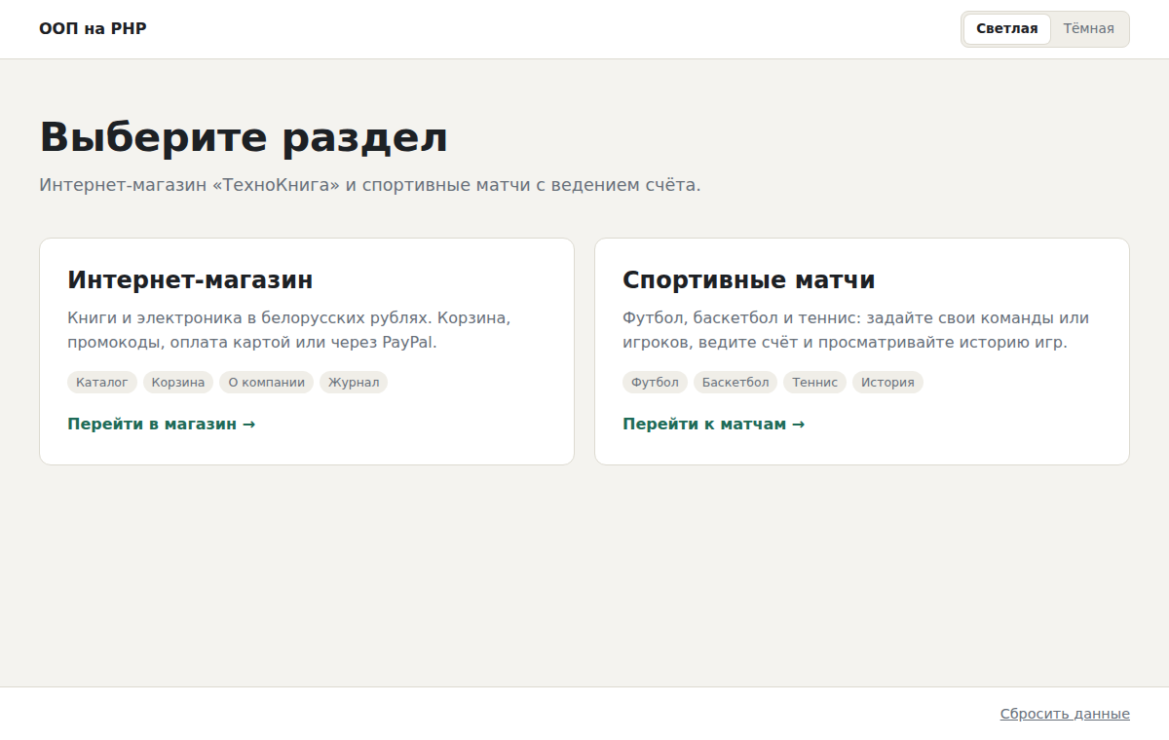

Рисунок 1 – Главное меню приложения

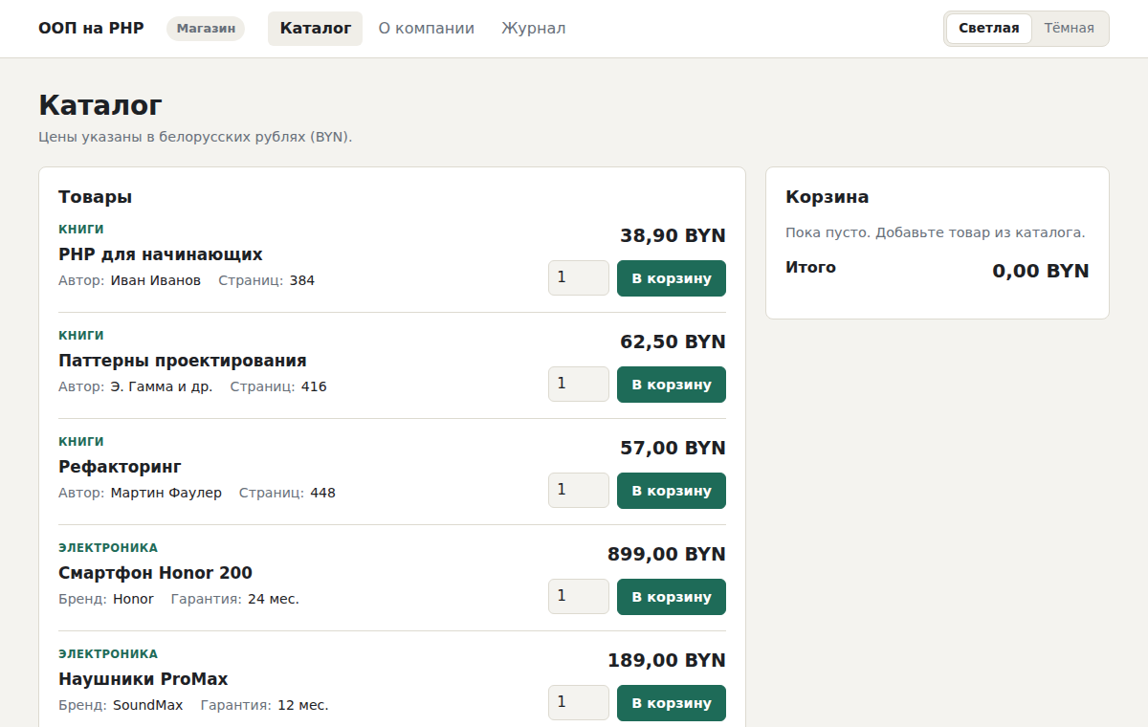

Рисунок 2 – Каталог товаров: цены в BYN и ввод количества

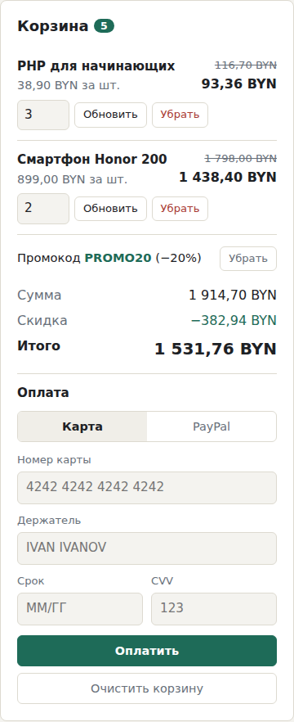

Рисунок 3 – Корзина с количеством товаров и применённым промокодом PROMO20

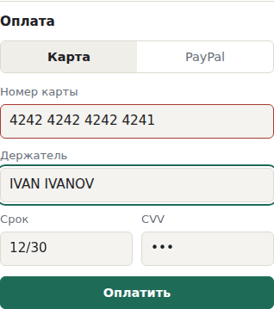

Рисунок 4 – Проверка формы оплаты: поле с неверным номером карты выделено

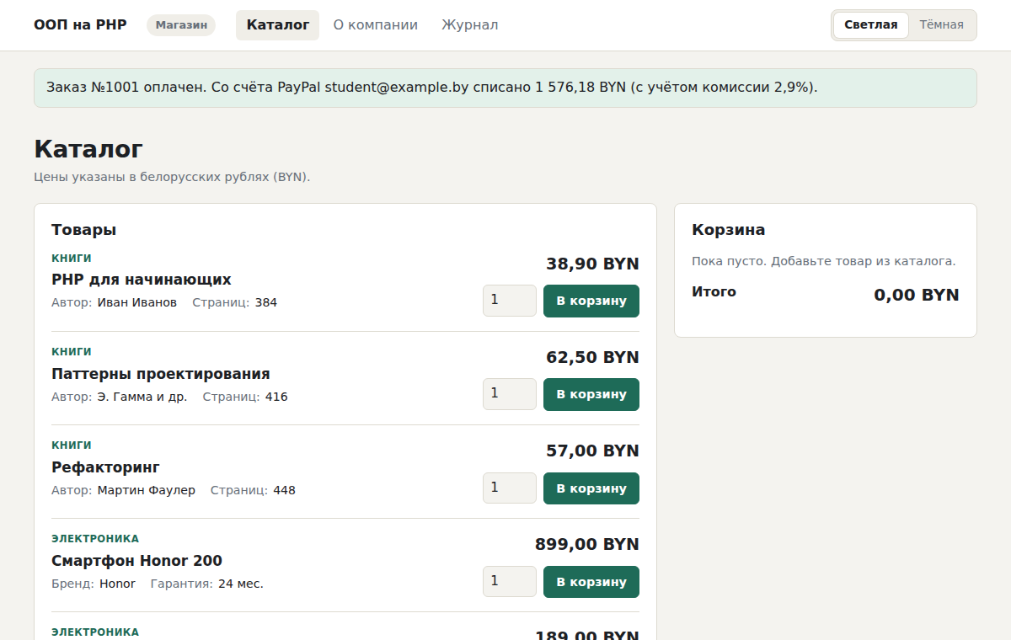

Рисунок 5 – Успешная оплата заказа через PayPal

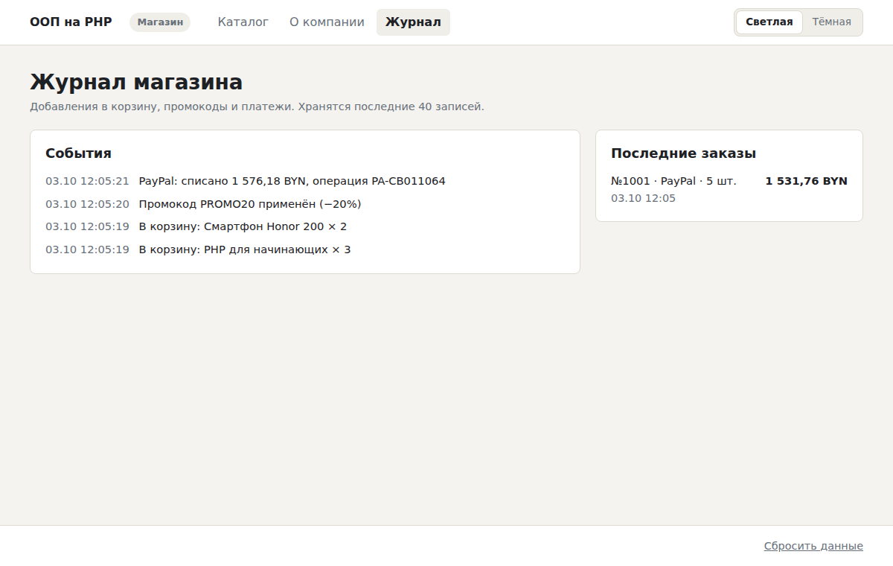

Рисунок 6 – Журнал событий магазина и список заказов

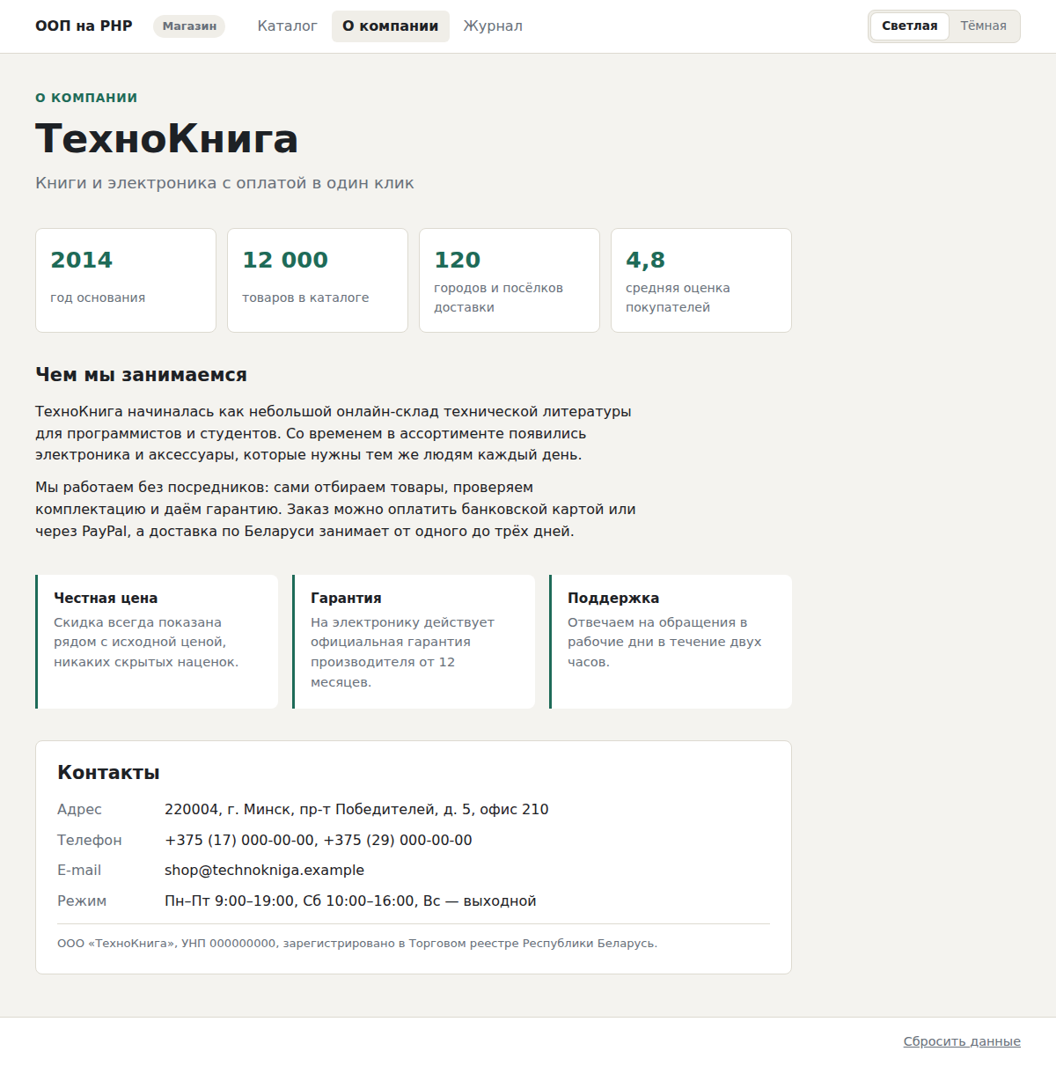

Рисунок 7 – Страница «О компании» с отдельным стилем

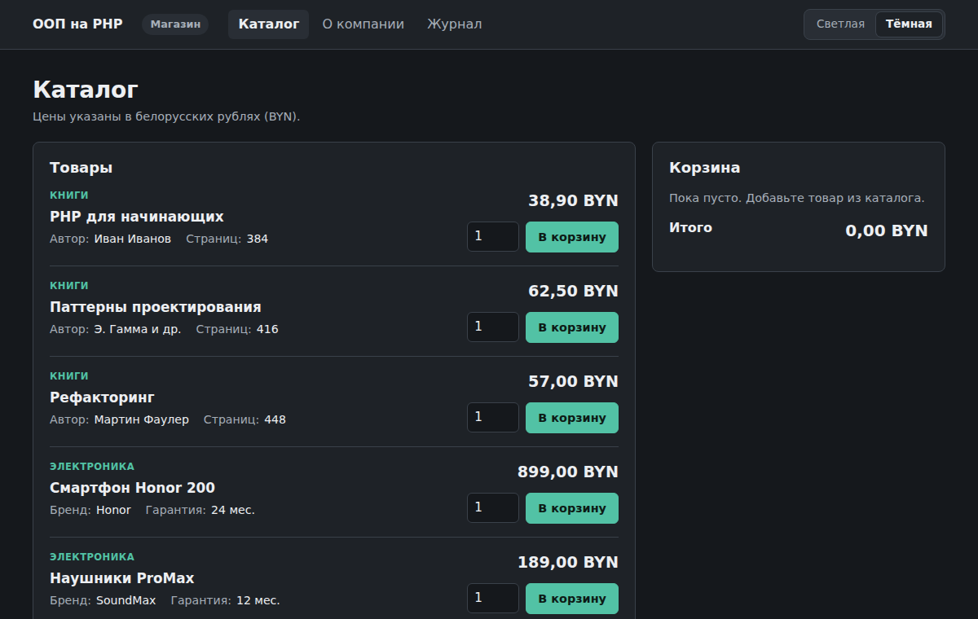

Рисунок 8 – Каталог в тёмной теме оформления

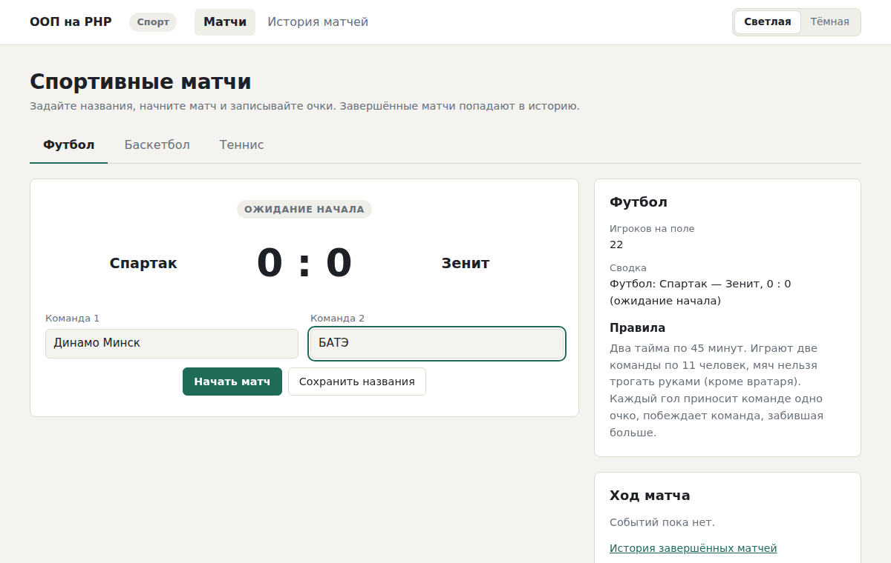

Рисунок 9 – Ввод названий команд перед началом матча

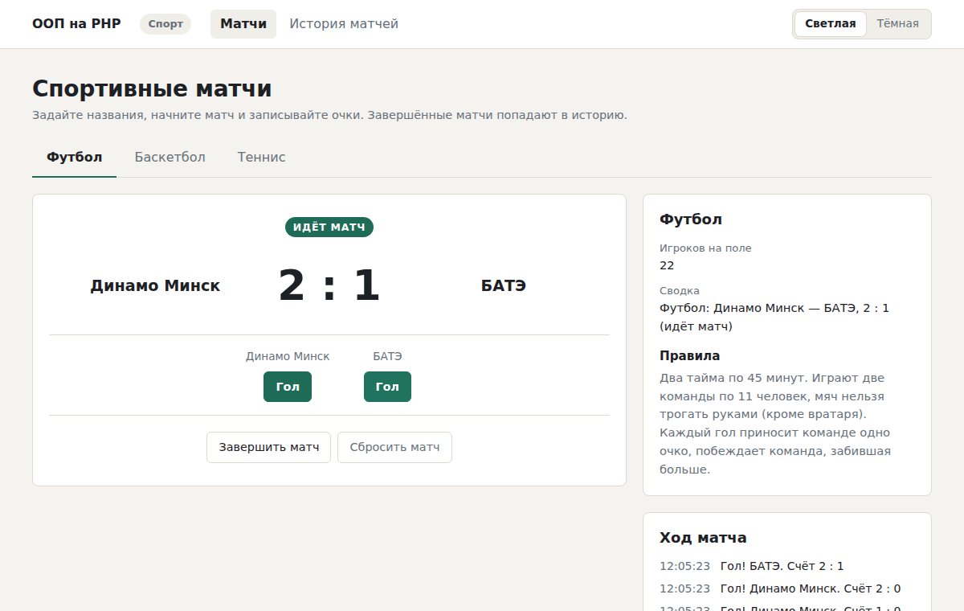

Рисунок 10 – Футбольный матч: табло и ход игры

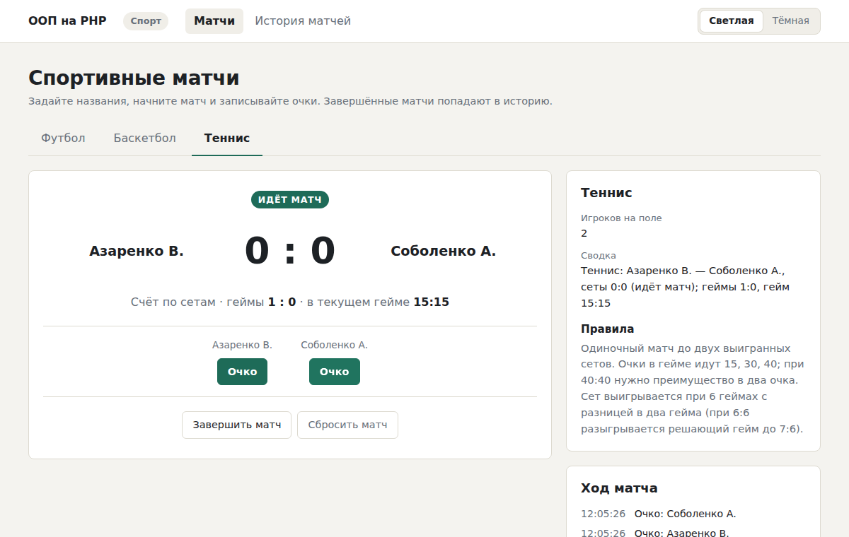

Рисунок 11 – Теннисный матч: сеты, геймы и очки в текущем гейме

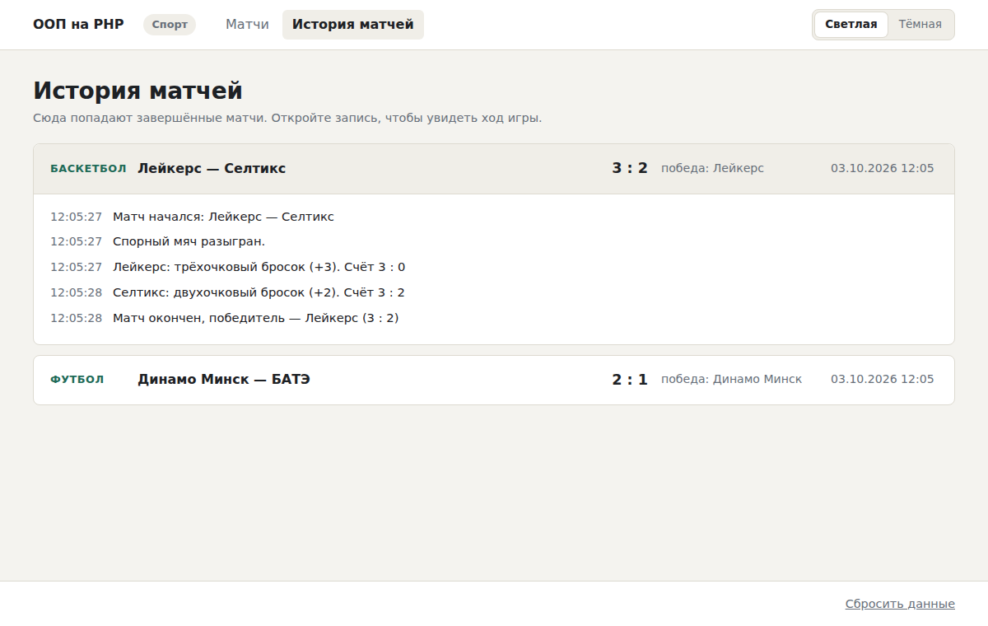

Рисунок 12 – История завершённых матчей с ходом игры

КОНТРОЛЬНЫЕ ВОПРОСЫ

1 Что такое наследование в PHP и для чего оно используется?
Наследование – механизм, при котором один класс (потомок) получает свойства и методы другого класса (родителя) и может дополнять или изменять их. Оно позволяет не дублировать общий код и строить иерархии типов «является». В работе Book и Electronic наследуют Product, получая идентификатор, название, цену и методы доступа к ним, а каждый вид спорта наследует Sport и получает общий учёт статуса, счёта и журнала матча.

2 Как объявить базовый (родительский) класс и дочерний класс в PHP?
Базовый класс объявляется обычным ключевым словом class, а дочерний – с указанием родителя после extends: class Product { ... } и class Book extends Product { ... }. Если у родителя есть конструктор, потомок может его переопределить и должен явно вызвать parent::__construct(), как это сделано в Book и Electronic.

3 Что означает ключевое слово extends?
Ключевое слово extends указывает, что класс наследует другой класс. Все public и protected члены родителя становятся доступны потомку, а private остаются недоступными. Для интерфейсов extends тоже применяется, когда один интерфейс расширяет другой, а для реализации интерфейса классом используется implements.

4 Можно ли в PHP наследовать несколько классов одновременно (множественное наследование) и почему?
Нет, в PHP у класса может быть только один родитель. Это сделано, чтобы избежать неоднозначности, когда два родителя содержат метод с одним именем (проблема ромбовидного наследования). Недостающее поведение добавляют через интерфейсы, которых класс может реализовывать сколько угодно, и через трейты.

5 Как работает переопределение методов в дочернем классе?
Если в потомке объявлен метод с тем же именем и совместимой сигнатурой, что и у родителя, то для объектов потомка вызывается именно он. Вызов определяется классом объекта во время выполнения, поэтому через переменную типа родителя можно работать с разными потомками одинаково (полиморфизм). Например, метод scorePoint() по-разному начисляет очки в Football, Basketball и Tennis.

6 Что произойдёт, если в дочернем классе объявить метод с тем же именем, что и в родительском?
Метод потомка заменит метод родителя для объектов потомка. Сигнатура должна быть совместимой: нельзя сужать видимость, добавлять обязательные параметры и менять возвращаемый тип на несовместимый, иначе PHP выдаст фатальную ошибку. Если метод родителя помечен как final, переопределить его нельзя вовсе.

7 Как вызвать метод родительского класса из дочернего при переопределении? (подсказка: parent::)
Перед или после собственного кода нужно вызвать parent::имяМетода(). Так сделано в startMatch() у Football, Basketball и Tennis: сначала parent::startMatch() переводит матч в состояние «идёт» и пишет запись в журнал, а затем потомок добавляет своё событие.

8 Что такое protected свойства и методы, и чем они отличаются от private и public?
Public-члены доступны из любого места, protected – только внутри самого класса и его потомков, private – только внутри класса, в котором объявлены. Protected удобен, когда потомку нужно работать с данными родителя, но снаружи они должны быть закрыты: так в Sport защищены свойства $score и $status, а изменить их можно лишь методами.

9 Можно ли изменить уровень доступа (модификатор видимости) при переопределении метода?
Можно только расширить видимость: protected-метод родителя допустимо сделать public в потомке. Сузить видимость (public сделать protected или private) нельзя, так как это нарушило бы контракт родительского типа, и PHP сообщит о фатальной ошибке.

10 Что такое final-класс и final-метод в PHP и зачем они нужны?
Final-класс запрещает наследование, а final-метод – переопределение. Они нужны, когда поведение не должно меняться потомками или когда класс не рассчитан на расширение. В проекте final объявлены Book, Electronic, CreditCardPayment, PayPalPayment, Football, Basketball и Tennis: это завершённые реализации иерархий.

11 Как работает наследование конструкторов? Нужно ли явно вызывать parent::__construct()?
Если потомок не определяет собственный конструктор, используется конструктор родителя. Если определяет, конструктор родителя автоматически не вызывается, и для инициализации унаследованных свойств нужно вызвать parent::__construct() явно. Так сделано в Book и Electronic: они передают идентификатор, название и цену в конструктор Product, а свои свойства задают сами.

12 Что произойдёт, если в родительском классе есть абстрактный метод, а в дочернем он не реализован?
Если дочерний класс не абстрактный, PHP выдаст фатальную ошибку: класс содержит нереализованные абстрактные методы и должен быть объявлен абстрактным либо реализовать их. Поэтому каждый вид спорта обязан реализовать rules(), getTitle() и getScoreLabel(), а Book и Electronic – getCategory(), getAttributes() и getInfo().

13 Можно ли унаследовать статические методы и свойства? Как они вызываются?
Да, статические члены наследуются и вызываются через имя класса (Product::имя()) или через static:: и self:: внутри класса. Статические свойства общие для класса и его потомков, если потомок не переопределил их. Ключевое слово static:: даёт позднее статическое связывание: в Product метод getMaxPromoDiscount() возвращает static::MAX_PROMO_DISCOUNT, поэтому для Electronic получается 30, а для книг 50.

14 Как в PHP реализовать «множественное наследование» при помощи трейтов?
Трейт подключается в класс командой use и приносит в него свои методы и свойства, как будто они написаны в самом классе. Класс может подключать несколько трейтов, поэтому поведение собирается из нескольких источников без множественного наследования. Конфликты имён разрешаются операторами insteadof и as. В проекте трейт Loggable подключён сразу в Cart, Payment и Sport, у которых нет общего родителя.

15 В чём преимущества использования наследования по сравнению с дублированием кода?
Общий код хранится в одном месте, поэтому исправление или доработка родителя сразу действует на всех потомков, а число ошибок и объём кода уменьшаются. Наследование задаёт единый тип и позволяет работать с объектами полиморфно: корзина оплачивает заказ любым объектом Payable, не зная, карта это или PayPal. При этом иерархию не следует делать глубокой, а там, где отношение «является» не подходит, лучше применять композицию, интерфейсы и трейты.

Вывод: в ходе выполнения лабораторной работы были изучены основные принципы объектно-ориентированного программирования в PHP: классы и объекты, инкапсуляция, наследование, абстрактные классы, интерфейсы и трейты. На их основе разработано веб-приложение из двух разделов. В интернет-магазине реализованы иерархия товаров, корзина с количеством и скидками по промокодам, интерфейс Payable и способы оплаты CreditCardPayment и PayPalPayment, а также журнал событий на трейте Loggable. Раздел спорта построен на иерархии Sport → Football, Basketball, Tennis с методами rules(), startMatch(), getPlayersCount(), scorePoint() и info(), вводом названий команд и историей матчей. Для страницы «О компании» и переключателя светлой и тёмной темы использованы отдельные стили, CSS-переменные и сессия. Состояние объектов закрыто от прямого изменения, недопустимые операции завершаются исключениями, формы проверяются на клиенте и на сервере, а вывод экранируется, что делает код надёжным и удобным для сопровождения.

